基于嵌入式技术的温度测量系统设计
1． 引言
嵌入式系统是能够运行操作系统的软、硬件综合体，且多数系统的应用软件和操作系统是紧密结合在一起的。选配好RTOS（Real-Time Operating System）开发平台，就能合理的实现多任务调度，系统资源利用。
嵌入式系统较一般单片机系统而言，软件资源利用率较高，开发周期短；系统精度较高；实时性也更好。特别适合于数据处理量较大，有联网、通信等要求的场合。
为了利用嵌入式系统构造一个分布式多点温度测控系统，本文做了一些前期的尝试和开发工作。结合可编程单总线数字式温度传感器DS18B20，用嵌入式系统构造了一个具有温度测量、相关数据处理以及与上位机通信等功能的现场温度测量单元，上位机则主要完成系统监控和人机交互等功能。
2． 系统组成及工作原理
温度测量系统总体结构如图1所示。
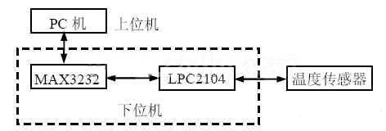
图1 系统总体结构图
本文中，下位机由嵌入式系统组成。根据实际需要，其核心采用了低端的LPC2104芯片。它包含一个支持仿真的ARM7TDMI-S CPU，128K 字节FLASH存储器和64K字节SRAM以及片内总线。数字式温度传感器DS18B20连到LPC2104的一个GPIO管脚P0.8上。 LPC2104通过该管脚发送命令和接收温度值，并对读到的温度值进行数字滤波、二—十进制转换等数据处理，还设置了温度超限报警等功能。下位机还可与上位机实时通信，一方面接受上位机的各种指令，另一方面，将测得的温度值传送到上位机。
上位机为PC机，通过串口与下位机相连。一方面将设定的指令以及人工干预信号发送给下位机，另一方面，对从下位机接收到的温度数据进行适当的处理，并将其以曲线的形式显示出来。
DS18B20直接将测得的温度值转换成数字量输出，其有效引脚只有三个：DQ（数据）、VDD（电源）和GND（地）。DS18B20是通过带5K上拉电阻的DQ线来读取和发送信息的，它可以不外接电源，也可在VDD端外接一个3v～5.5v电源。DS18B20片内含有ROM和RAM，ROM中保存有一个独立的序列号，因而可将多个DS18B20同时连在一条总线上工作。
对DS18B20的操作有：复位；对ROM的操作（若只用一个DS18B20，则可跳过ROM匹配）；对RAM的操作，即先发送温度转换命令（0x44），使DS18B20将采集到的模拟量数据转换为数字量存到 RAM中，再发送读取存储器命令（0xbe），使其将RAM中存储的数据从DQ上按照一定的时序传送出来。传送时，先低位后高位，最后传符号位。
通过对DS18B20进行时序分析知，复位脉信号应为一个持续480us以上的低电平信号；写信号应满足：先使DQ线降为低电平，若写“1”，则在15us内置DQ为高电平，若写“0”，则仍置DQ为低电平，在两次独立写时序之间至少应保持1us的恢复时间；读信号应满足：先将DQ线从高电平拉到低电平，并使其至少保持1us，因DS18B20的输出数据将在下降沿后15us有效，故在此之前，微机必须释放DQ线，以便读取数据。写、读时序均不得小于60us。根据以上分析，可编写出相应的复位和读、写函数，调用这些函数便可实现对DS18B20的操作。温度测量程序流程见图2，相应的温度测量函数为Measure_Temperature()。
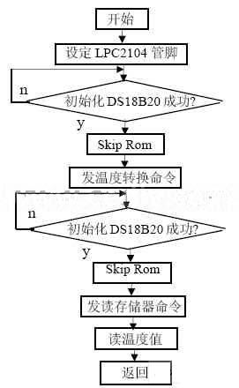
图2 温度测量程序流程图
DS18B20的数据精度决定于它的配置（9，10，11或12位），其中12位是出厂设置。这相当于温度精度为0.5°C, 0.25°C, 0.125°C, 或0.0625°C。
除了温度测量之外，嵌入式系统的另一个重要任务就是实现与上位机的通信。为实现LPC2104与PC机RS-232-C标准接口的互连，采用了芯片 MAX3232，它是为RS-232-C标准接口设计的一种电平转换驱动器，使用单一的+5V电源，外接4个0.1uF的电容，就可将LPC2104的 TTL电平信号转换成RS-232-C标准电平信号，也可进行相反的电平转换。两者之间的连接如图3所示。
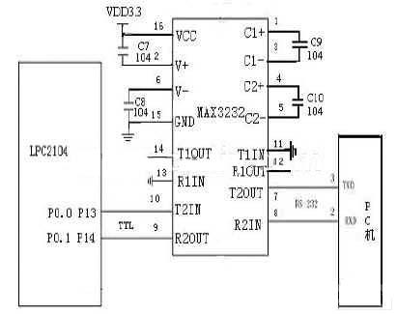
图3 LPC2104与上位机的连接
在嵌入式系统的通信程序中用到了中间件（middleware），它是基础软件的一大类，属于可复用软件的范畴。中间件处在操作系统、网络和数据库之上，应用软件之下，是第三方程序。其作用是为应用软件提供运行与开发的环境，帮助用户灵活、高效地开发和集成复杂的应用软件。基于中间件开发的应用程序可以方便的实现不同系统间的移植。
本系统用到了串口通信中间件和数据队列中间件，即只需要将中间件程序添加到系统项目表中去，调用中间件的接口函数即可实现串口的通信，如：调用URAT0Init(9600)实现串口的初始化，其中，波特率可直接进行调整；调用 URAT0Putch(temp4)实现将temp4中存储的数据通过串口发送出去。当要将应用程序移植到其他系统上时，只要对这两个函数及其他相关函数进行适当修改，而无需改变应用程序。
上位机的通信程序运用了MSComm 控件，它是Microsoft公司提供的，简化Windows下串行通信编程的ActiveX控件，该控件提供了两种处理通信问题的方法，本系统采用了事件驱动法。当串口发生事件或错误时，MSComm控件会产生OnComm事件，用户程序可以捕获该事件进行相应处理。在编程过程中，就可以在OnComm 事件处理函数中加入相应的处理代码。
利用MSComm控件实现计算机通信的关键是正确设置MSComm控件的属性和方法。以下是用VB编写的部分设置程序：
Private Sub Form_Load()
Me.Show
MSComm1.CommPort = 1 //选择串口com1
MSComm1.Settings = "9600,n,8,1" //设置MSComm的连接属性
MSComm1.RThreshold = 2 //定义阀值为2
MSComm1.InBufferSize = 2
i = 0
Picture1.Visible = False
On Error Resume Next
End Sub
连接属性"BBBB,P,D,S"中，BBBB 为波特率，P为奇偶校验，D为数据位数，S为停止位数。阀值定为2，则在接收缓冲区中的字节数超过“2”时，就转入OnComm（）事件处理程序执行。
3． 嵌入式系统软件
采用了嵌入式操作系统uC/OS-II，它是专门为计算机的嵌入式应用而设计的。 uC/OS-II是基于优先级的占先式多任务实时内核。由于在多任务实时操作系统中，应用程序是以任务形式运行的，操作系统的一个重要的作用就是任务的调度，所以要在操作系统下实现应用程序的执行，就必须建立任务，在任务中实现测温和串行通信等操作。建立任务如下：
#include "config.h"
#define TASK_STK_SIZE 64 //定义任务栈的大小为64字节
OS_STK TaskStartStk[TASK_STK_SIZE]; //定义任务栈
void TaskStart(void *data); //声明任务
int main (void)
{
OSInit(); //操作系统初始化
OSTaskCreate(TaskStart, (void *)0, &TaskStartStk[TASK_STK_SIZE - 1], 0); // 建任务
OSStart(); //启动操作系统
return 0;
}
在TaskStart任务循环开始前，先进行初始化工作，如调用中间件函数URAT0Init(9600)初始化串口、设置P0.8为GPIO 等。然后，在任务循环中调用温度测量函数Measure_Temperature()和串口发送函数URAT0Putch(uint16 data)，实现温度的测量并将温度值传送到上位机。嵌入式系统程序总流程见图4。
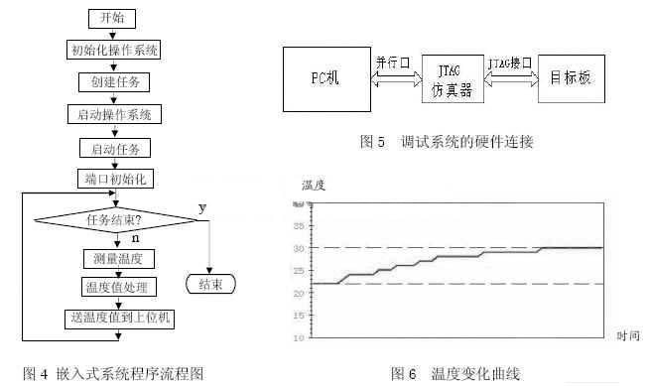
基于嵌入式操作系统的应用中，还有一项重要的工作就是操作系统的移植和裁剪。
所谓移植，就是使一个实时内核能在某个微处理器或微控制器上运行。 uC/OS-II的移植工作主要包括：OS_CPU.H 文件中与微处理器类型及相应硬件有关的常数定义、宏定义和类型定义；分别用汇编语言和C语言编写相关函数，特别是OSTaskStkInit()，在任务创建初期，将由其初始化任务堆栈。
实时嵌入式操作系统的裁剪，就是只嵌入用户程序需要的函数，这样可以减少软件所需的存储器空间。由于uC/OS-II采用的是条件编译。即当条件满足时编译相应的代码，否则不编译，故只要对编译条件进行控制就可以控制编译后文件的大小，从而实现对操作系统的裁剪。
4. 系统调试及结果
JTAG(Joint Test Action Group)是一种国际标准测试协议，主要用于芯片内部测试及对系统进行仿真、调试。目前，大多数比较复杂的器件都支持JTAG协议。作为ARM的典型调试手段，JTAG除了可以设置ARM的断点以外，还可以对ARM的内核进行控制，从而实现对外围设备的读写（比如：下载程序到RAM或者Flash空间）。
ADS是ARM公司为方便用户在ARM芯片上进行应用开发而推出的一整套集成开发工具。
在保证电源电路、晶振电路和复位电路正常工作的前提下，可通过JTAG接口来调试以LPC2104为核心的目标板。在系统上电前，首先应检测JTAG接口的TMS、TCK、 TDI、TDO信号是否已与LPC2104的对应引脚相连。在保证LPC2104已正常工作的情况下，可用ADS通过JTAG接口对片内的部件进行访问和控制。图5为调试系统的硬件连接。
采用 ADS 下的工具集来进行系统调试：首先建立工程，即将用户文件、操作系统文件、中间件以及目标板的启动代码依次加入到工程中；然后编译程序和链接目标代码；再下载并调试程序。
经调试，当用手握住DS18B20对其加温时，由上位机显示的温度变化曲线如图6所示。
5． 结语
本文构造了一个温度测量系统。该系统用可编程数字式温度传感器DS18B20作为检测元件，以嵌入式芯片LPC2104为核心，除了实现温度测量及相关的数据处理外，还能与上位机通信。实验结果表明，测量精度和速度都符合要求。下一步的工作是，增加温度控制功能并扩充测控点数，构造一个集中监控的分布式温度测控系统。

